다이아몬드의 크기

2018-09-04

(참고)위에 보이는 R코드 한줄를 실행시키려면 R 코드 위에 커서를 위치시킨후 Cmd/Ctrl + Enter 를 누르면 된다. Run 아이콘이나 Cmd/Ctrl + Shift + Enter를 누르면 R code chunk가 실행된다.

우리가 가지고 있는 데이터에는 모두 53940개의 다이아몬드가 있다. 이 중 2.5 캐럿 이상되는 다이아몬드는 126 개이다. 2.5 캐럿 미만의 다이아몬드의 분포를 보면 다음과 같다:

## `stat_bin()` using `bins = 30`. Pick better value with `binwidth`.

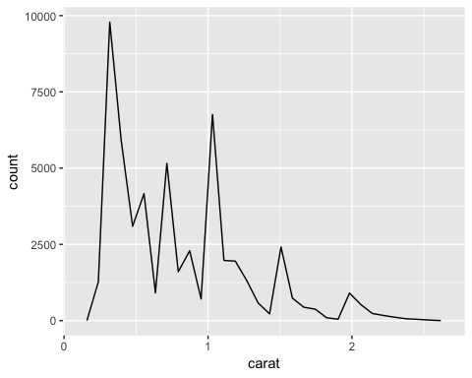

(참고) 텍스트, 코드, 결과를 포함하는 전체 보고서를 작성하려면 Knit 아이콘을 클릭하거나 Cmd/Ctrl + Shift + K 를 누르면 된다. R코드로 실행하려면 rmarkdown::render("RmdEx1.Rmd")를 실행하면 된다.